ПРИЛОЖЕНИЕ
к изменениям в генеральный план Воскресенского муниципального округа Нижегородской области, утвержденный приказом министерства градостроительной деятельности и развития агломераций Нижегородской области
от 17 июня 2024 г. № 04-01-01/6

Фрагмент карты «Карта границ населенных пунктов (в том числе границ образуемых населенных пунктов), входящих в состав
муниципального округа»

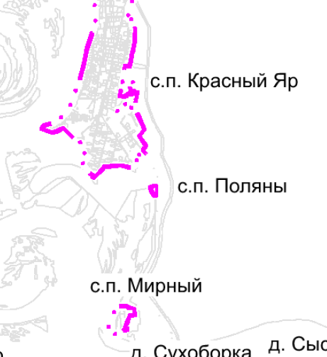

Фрагмент карты «Карта планируемого размещения объектов местного значения муниципального округа»

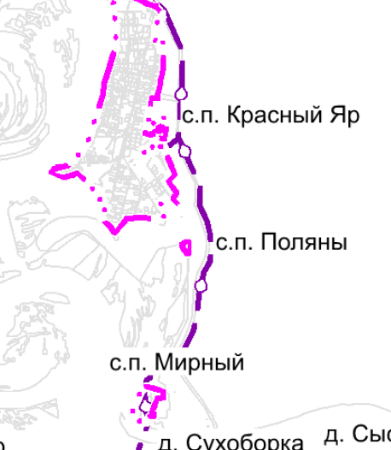

Фрагмент карты «Карта функциональных зон муниципального округа»





